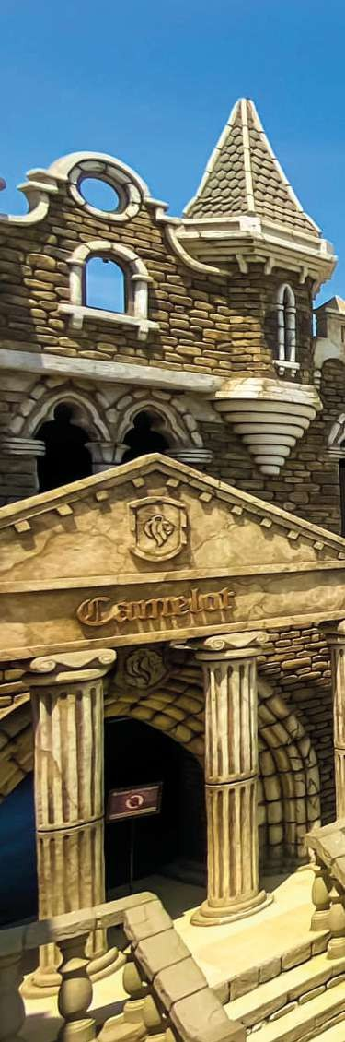

FULL DAYS CASTILLO DE CHANCAY +
HUARAL

07:00 AM APROX
Partida rumbo a Huaral en movilidad turística.

09:00 AM APROX
Desayuno (Libre). Visita al Castillo de Chancay (incluye ingresos). Considerado como el Primer Parque Temático Cultural y uno de los atractivos turísticos más importantes del norte Chico.

11:00 AM APROX
Visita al Fundo la Perla donde realizaremos degustación de vinos y piscos.

12:30 PM APROX
Visita a la Casa Hacienda Huando y la Capilla Nuestra Señora Inmaculada de la Concepción, patrona de la ex Hacienda Huando.
Almuerzo (Libre)
02:30 PM APROX
Visita a la Plaza de armas de Chancay, conocida como la villa heroica, por el gran desempeño que demostraron sus pobladores al defender sus tierras, durante la guerra del pacifico. Prueba de ello se observa el ancla y la cadena que perteneció a la Covadonga, buque de la escuadra chilena
Visita a la iglesia matriz y Glorieta de Chancay.

03:30 PM APROX
Visita al Eco Truly Park (no incluye ingresos) comunidad que pertenece a los Hare Krishna, donde los residentes y voluntarios viven basados en Principios de no violencia y en armonía con la naturaleza.
06:20 AM APROX 05:00 PM APROX
Salida con destino a la CIUDAD DE LIMA
Partida rumbo a

INCLUYE:
- Movilidad Lima - Huaral - Aucallama - Lima Guía de Turismo y asistencia permanente Visita a Aucallama
- Visita a la Plaza de Aucallama
- Visita al Fundo la Perla
- Degustación de vinos y piscos Visita a la Hacienda Huando
- Cosecha de mandarinas (opcional)
- Ingreso al Castillo de Chancay
- Visita al Castillo de Chancay
- Visita las replicas de las 7 maravillas Visita a la Plaza de Chancay
- Visita al Eco Truly Park
- Seguro de pasajeros contra accidentes (Soat)
- Botiquín básico de primeros auxilios

NO INCLUYE:
- Alimentación
- Ingreso a la Hacienda Huando S/2 Ingreso al Ecotruly Park S/12
- Ingreso al Castillo de Chancay Niños(3 - 4 años) S/15

¿QUÉ LLEVAR?
- Snacks
- Zapatillas para caminata
- Ropa de media estación
- Gorra y lentes
- Repelente y bloqueador

IMPORTANTE:
horas son referenciales y las actividades pueden variar de orden.
La hora de llegada a los puntos de recojo depende de cómo haya avanzado el grupo y el tráfico durante todo el recorrido.

PUNTOS DE RECOJO:

PLAZA NORTE 05:45 AM APROX
(PARADERO TOMAS VALLE)

LA RAMBLA SAN BORJA 05:00 AM APROX
(AV. JAVIER PRADO CON JR UCELLO)

